新疆2010年第六次全国人口普查主要数据发布
2011-05-06 10:58 来源：新疆日报网 打印本页 关闭

中广网乌鲁木齐5月6日消息 新疆维吾尔自治区统计局今日发布自治区2010年第六次全国人口普查主要数据公报［1］，全文如下：
根据《全国人口普查条例》和国务院的决定，我国以2010年11月1日零时为标准时点进行了第六次全国人口普查［2］。在国务院、自治区人民政府和各级人民政府的统一领导下，在全体普查对象的支持配合下，通过广大普查工作人员的艰苦努力，圆满完成了人口普查任务。现将快速汇总的主要数据公布如下：
一、全区常住人口
全区常住人口［3］为21813334人，同第五次全国人口普查2000年11月1日零时的18459511人相比，十年共增加3353823人，增长18.17%。年平均增长率为1.68%。
二、家庭户人口
全区常住人口中共有家庭户［4］6398569户，家庭户人口为20844283人，平均每个家庭户的人口为3.26人，比2000年第五次全国人口普查的3.71人减少0.45人。
三、性别构成
全区常住人口中，男性人口为11190228人，占51.30%；女性人口为10623106人，占48.70%。总人口性别比（以女性为100，男性对女性的比例）由2000年第五次全国人口普查的107.24下降为105.34。
四、年龄构成
全区常住人口中，0岁—14岁人口为4530645人，占20.77%；15岁—64岁人口为15932420人，占73.04%；65岁及以上人口为1350269人，占6.19%。同2000年第五次全国人口普查相比，0岁—14岁人口的比重下降6.50个百分点，15岁—64岁人口的比重上升4.98个百分点，65岁及以上人口的比重上升1.52个百分点。
五、民族构成
全区人口中，汉族人口8746148人，占总人口的40.1%，各少数民族人口13067186人，占总人口的59.9%。与2000年第五次全国人口普查相比，汉族人口增加1256229人，增长了16.77%；各少数民族人口增加了2097594人，增长了19.12%。
六、各种受教育程度人口
全区常住人口中，具有大学（指大专以上）程度的人口为2319950人；具有高中（含中专）程度的人口为2526385人；具有初中程度的人口为7873675人；具有小学程度的人口为6560438人（以上各种受教育程度的人包括各类学校的毕业生、肄业生和在校生）。
同2000年第五次全国人口普查相比，每10万人中具有大学程度的由5127人上升为10635人；具有高中程度的由12178人下降为11582人；具有初中程度的由27552人上升为36096人；具有小学程度的由37909人下降为30075人。
全区常住人口中，文盲人口（15岁及以上不识字的人）为515789人，同2000年第五次全国人口普查相比，文盲人口减少521053人，文盲率［5］由5.62%下降为2.36%，下降3.26个百分点。
七、人口地区分布
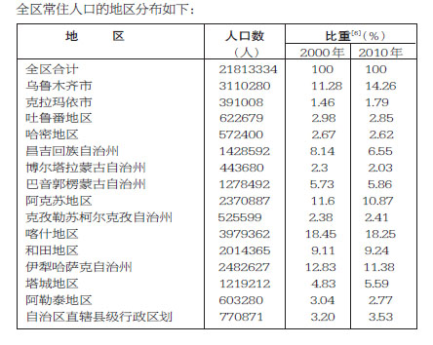

注释：
［1］本公报中数据均为初步汇总数。
［2］普查登记的对象是指普查标准时点在中华人民共和国境内的自然人以及在中华人民共和国境外但未定居的中国公民，不包括在中华人民共和国境内短期停留的境外人员。
［3］全区人口是普查登记的2010年11月1日零时的常住人口。常住人口包括，居住在本乡镇街道、户口在本乡镇街道或户口待定的人；居住在本乡镇街道、离开户口所在的乡镇街道半年以上的人；户口在本乡镇街道、外出不满半年或在境外工作学习的人。
［4］家庭户是指以家庭成员关系为主、居住一处共同生活的人组成的户。
［5］文盲率是指全区常住人口中15岁及以上不识字人口所占比重。
［6］各地、州、市的常住人口占全区合计常住人口的比重。

